Основи програмування – 1. Алгоритми та структури даних

*Додаток 1*

Міністерство освіти і науки України

Національний технічний університет України «Київський політехнічний інститут імені Ігоря Сікорського"

Факультет інформатики та обчислювальної техніки

Кафедра інформатики та програмної інженерії

Звіт

з лабораторної роботи № 1 з дисципліни «Алгоритми та структури даних-1. Основи алгоритмізації»

«Дослідження лінійних алгоритмів»

Варіант 5

Виконав студент Вальчишен Ярослав Олександрович

(шифр, прізвище, ім'я, по батькові)

Перевірив ____________________________________

( прізвище, ім'я, по батькові)

Київ 2021

Лабораторна робота 1

Дослідження лінійних алгоритмів

**Мета** – дослідити лінійні програмні специфікації для подання перетворювальних операторів та операторів суперпозиції, набути практичних навичок їх використання під час складання лінійних програмних специфікацій.

**Варіант 5**

Задано катети прямокутного трикутника. Знайти його площу та гіпотенузу.

1. **Постановка задачі**

Результатом розв’язків є виведення площі та гіпотенузи трикутника

1. **Побудова математичної моделі**

Складемо таблицю імен змінних

|  |  |  |  |
| --- | --- | --- | --- |
| Змінні | Тип | Ім’я | Призначення |
| Перший катет | Дійсний, > 0 | cathetus1 | Вхідні дані |
| Другий катет | Дійсний, > 0 | cathetus2 | Вхідні дані |
| Площа трикутника | Дійсний, > 0 | S | Результат |
| Гіпотенуза | Дійсний, > 0 | hypotenuse | Результат |
| Вилучення квадратного кореня | ___ | sqrt | Знаходження кореня квадратного |

S знаходимо за формулою S := (cathetus1 * cathetus2) / 2 hypotenuse знаходимо за формулою hypotenuse := sqrt (cathetus1^2 + cathetus2^2)

1. **Розв’язання**

Програмні специфікації запишемо у псевдокоді та графічній формі у вигляді блок-схеми.

Крок 1. Визначемо основні дії

Крок 2. Деталізуємо дію знаходження площі трикутника

Крок 3. Деталізуємо дію знаходження гіпотенузи

**Псевдокод**

Крок 1

**початок**

введення **cathetus1** та **cathetus2**

обчислення **S**

обчислення **hypotenuse**

виведення **S**  
виведення **hypotenuse**

**кінець**

Крок 2

**початок**

введення **cathetus1** та **cathetus2**

S := (cathetus1 * cathetus2) / 2

обчислення **hypotenuse**

виведення **S**  
виведення **hypotenuse**

**кінець**

Крок 3

**початок**

введення **cathetus1** та **cathetus2**

S := (cathetus1 * cathetus2) / 2

hypotenuse := sqrt(cathetus1^2 + cathetus2^2)

виведення **S**  
виведення **hypotenuse**

**кінець**

**Блок-схема**

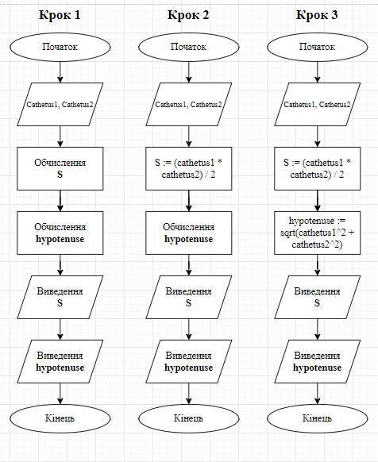

**Випробування алгоритму**

|  |  |
| --- | --- |
| Блок | Дія |
|  | Початок |
| 1 | Введення cathetus1 = 3, cathetus2 = 4 |
| 2 | S = (3 * 4) / 2 = 6 |
| 3 | hypotenuse = sqrt(3^2 + 4^2) = 5 |
| 4 | Виведення: 6 |
| 5 | Виведення: 5 |
|  | Кінець |

|  |  |
| --- | --- |
| Блок | Дія |
|  | Початок |
| 1 | Введення cathetus1 = 5, cathetus2 = 12 |
| 2 | S = (3 * 4) / 2 = 30 |
| 3 | hypotenuse = sqrt(3^2 + 4^2) = 13 |
| 4 | Виведення: 30 |
| 5 | Виведення: 13 |
|  | Кінець |

**Висновки**

Я навчився робити математичну модель, писати псевдокод, робити блок-схеми. Дослідив лінійні програмні специфікації для подання перетворювальних операторів та операторів суперпозиції, набув практичних навичок їх використання під час складання лінійних програмних специфікацій. Протестував роботу алгоритму використовуючи зазначені в математичній моделі дані.